Solicitações de orçamento
- apagar com problema
- colocar botão de acao (preview)
- no preview mostrar o resumo do packlist da coluna descrição /qts total /unid / peso bruto)
pois ao inserir o packlist anexo, com a configuração de ler colunas, (que você já fez antes)
- peso não formatando mascara tipo 10.000,00
valores n formatando mascara 15.000,00
Status solicitação quando adiciona o despachante para custo, estranho aparece depende despachante(da a entender que precisa de alguma coisa do despachante nesse momento)
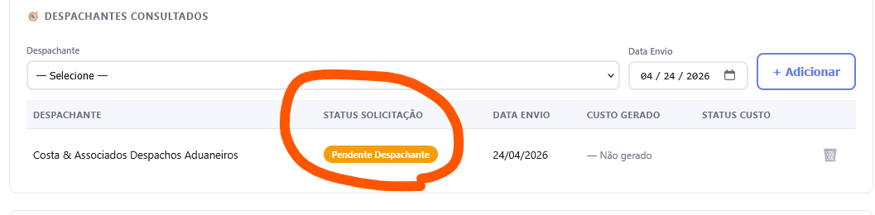
- selecionar despachante precisa ser obrigatorio
- Custos despachantes
valores não formatando mascara
- Importador pode ser não obrigatório
- Colocar a taxa do dólar antes do FOB USD
- Taxa dólar obrigatorio
- Fob obrigatório
- Fob R$ (automático na conversão do dólar) FOB USD * TAXA
- Ta faltando o campo de valor de frete internacional (colocar depois do fob usd)
- Ordem FOB USD / FRETE internanacional USD/ seguro usd/ CIF USD (CIF USD = FOB USD+ seguro usd + FRETE USD)
- CIF R$ automático (cif usd * taxa)
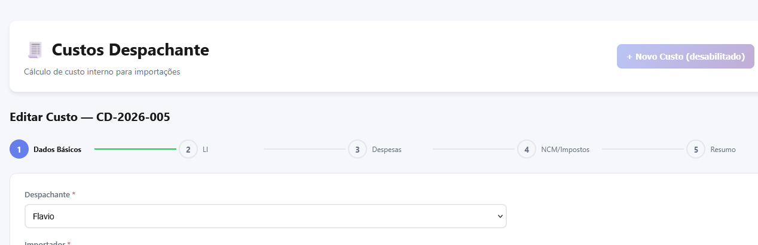
O despachante n pode trocar o nome do despachante quando ele for fazer custo, creio que nem o admin, pois se quer que outro despachante faca, tem que incluir na solicitação
E ai aparecer para o novo despachante tb

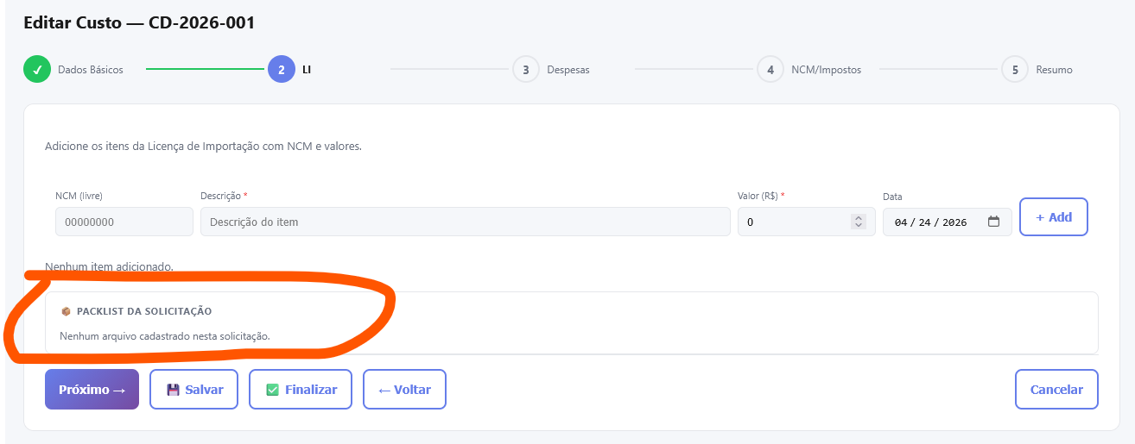
ta aparecendo que n tem packlist anexado

Colocar para quando clicar nas versões aparecer abaixo as versões, invez de mostrar todas la em cima
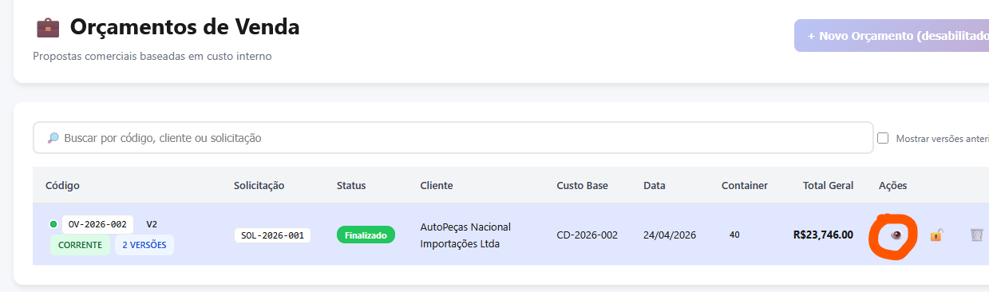
Ao clica no preview
Aparecer o orçamento assim:
